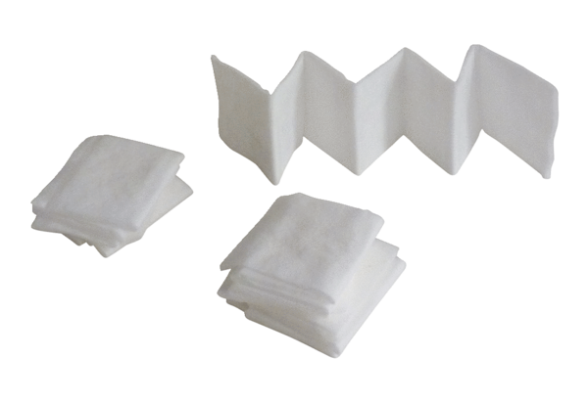Náhradní filtr PF 100Obsah dodávky: 5 kusůSortiment: D
Typové číslo: 0093.0651Výrobce: MAICO

